Информация к проекту решения по заявлению:
1.4. Общество с ограниченной
ответственностью «ТАНГРАМ»
Земельный участок:
адрес: обл. Новосибирская, г. Новосибирск, р-н. Калининский, ул. Малая Плеханова;
кадастровый номер. 54:35:042510:52;
площадь- 1053 кв.м.;

Планшет № 1845, 1876
Зонирование: Зона застройки жилыми домами смешанной этажности (Ж-1), Подзона застройки жилыми домами смешанной этажности различной плотности застройки (Ж-1.1)
Запрос: «деловое управление (4.1) – объекты управленческой деятельности, не связанной с государственным или муниципальным управлением и оказанием услуг; объекты для обеспечения совершения сделок, не требующих передачи товара в момент их совершения между организациями, в том числе биржевая деятельность (за исключением банковской и страховой деятельности)».
Планируется: строительство здания делового управления

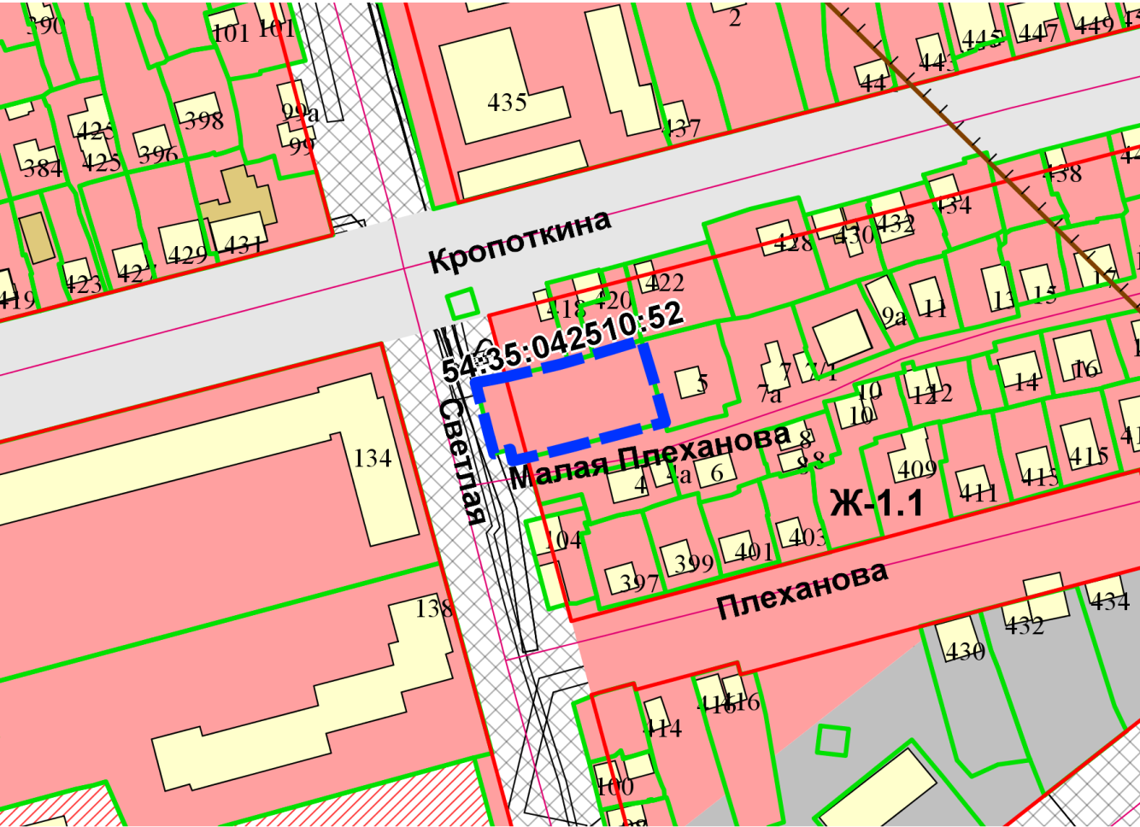
Приложения к заявлению:

